PJE: ____/____
NOTA:
Guía de Aprendizaje 4
Unidad 1

NOMBRE: _____________________________________________

CURRÍCULUM | (OA5) (OA6)

Actividad Digital:
Con la ayuda de un tutor realiza las siguientes actividades:
- Ingresar al siguiente link http://sitios.mineduc.cl/enlaces/textos_escolares/5to/#page-10 , con tu teléfono o computador donde aparecerá una ventana como la siguiente:

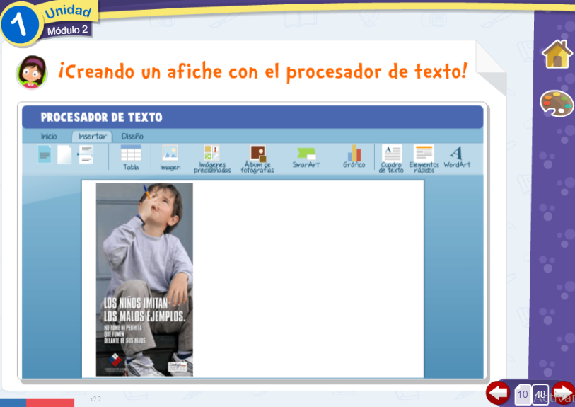

- Sigue las instrucciones en la página 10 para crear un “Afiche sobre el tabaquismo”. (20 ptos.)

Pasos:

- Selecciona e identifica cada una de las partes del afiche:

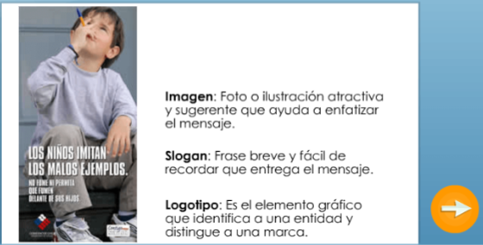

- Completa tu propio afiche:

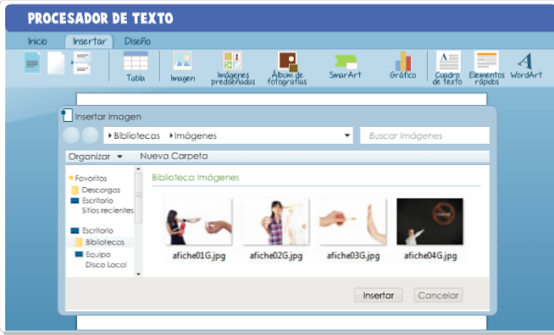

- Guarda el afiche en tu teléfono o computador:

- Elige la opción PDF del menú “destino”:
Enviar al correo: rebecagandolfo.ccq@gmail.com
Formato de envío: 5°B-NombreAlumno-Tecnología-tabaquismo

